

MANUAL DE

OPERACIÓN

2017

**SISTEMA DE GESTIÓN DE PRÉSTAMOS**

DUVAN ROBAYO

YEINER CONTRERAS

DANIEL BASTIDAS

LIZETH ÁLVAREZ

HELLEN HERNÁNDEZ

BIBLIO INC | Bosa Centro

# OBJETIVO

El objetivo del presente manual es mostrar los datos técnicos en cuanto al sistema desarrollado, en si para facilitar la modificación o actualizaciones de el mismo en caso de que así sea necesario, o bien para el mantenimiento posterior del mismo con el fin de que analistas, programadores puedan leerlo e interpretarlo para los objetivos anteriormente descritos.

Este manual se encuentra las secciones de estructura de Base de Datos, codificación del sistema donde se describirán los aspectos en los que se conforma cada uno de ellos. A continuación vera una breve descripción del sistema, los objetivos y las prestaciones que le ofrece el sistema.

.

# INTRODUCCIÒN

Este manual describe los pasos necesarios para cualquier persona que tenga ciertas bases de sistemas pueda realizar la instalación del aplicativo creado para la administración de casos del Comité de Asuntos Estudiantiles de la UNAD.

Es importante tener en cuenta que en el presente manual se hace mención a las especificaciones mínimas de hardware y software para la correcta instalación del aplicativo.

**REQUERIMIENTOS TÉCNICOS**

# REQUERIMIENTOS MÍNIMOS DE HARDWARE

Procesador: Intel Core I5-6402 3.40 GHz



Memoria RAM: SDRAM 4GB



Disco Duro:Disco SDD 500Gb.



# REQUERIMIENTOS MÍNIMOS DE SOFTWARE

Privilegios de administrador



# Sistema Operativo: Windows 7



# HERRAMIENTAS UTILIZADAS PARA EL DESARROLLO

* PHP

Es un Lenguaje de Programación para trabajar páginas WEB ofreciendo la ventaja de mezclarse con HTML. Las ejecuciones son realizadas en el Servidor y el cliente es el encargado de recibir los resultados de la ejecución. Si el cliente realiza una petición, se ejecuta el intérprete de PHP y se genera el contenido de manera dinámica. Permite conexión con varios tipos de Bases de Datos como: MySql, Oracle, Postgress, SQL Server, etc. permitiendo aplicaciones robustas sobre la WEB. Este lenguaje de programación puede ser ejecutado en la gran mayoría de sistemas operacionales y puede interactuar con Servidores WEB populares

* MYSQL

Es un manejador de Bases de Datos, el cual permite múltiples hilos y múltiples usuarios, fue desarrollado como software libre. Aunque se puede usar sobre varias plataformas es muy utilizado sobre LINUX. Es libre para uso en Servidores WEB. Ofrece ventajas tales como fácil adaptación a diferentes entornos de desarrollo, Interacción con

Lenguajes de Programación como PHP, Java Script y fácil

Integración con distintos sistemas operativos

# INSTALACIÒN DE WAMP SERVER

Descargar al PC el fichero de instalación wampserver2.2e-php5.4.3httpd2.2.22mysql5.5.24-32b.exe el cuál se encuentra en la página: http://sourceforge.net/ Projects/wampserver/ una vez descargado, dar clic sobre él para iniciar la instalación. La instalación se debe hacer con una cuenta de Administrador o con derechos de administrador.

Durante la instalación aparecerán las siguientes pantallas:

La primera ventana que aparecerá es la de bienvenida al Setup Wizard de la instalación, pulsa el botón Instalación y administración

WampServer 2.2a 64 bits para continuar

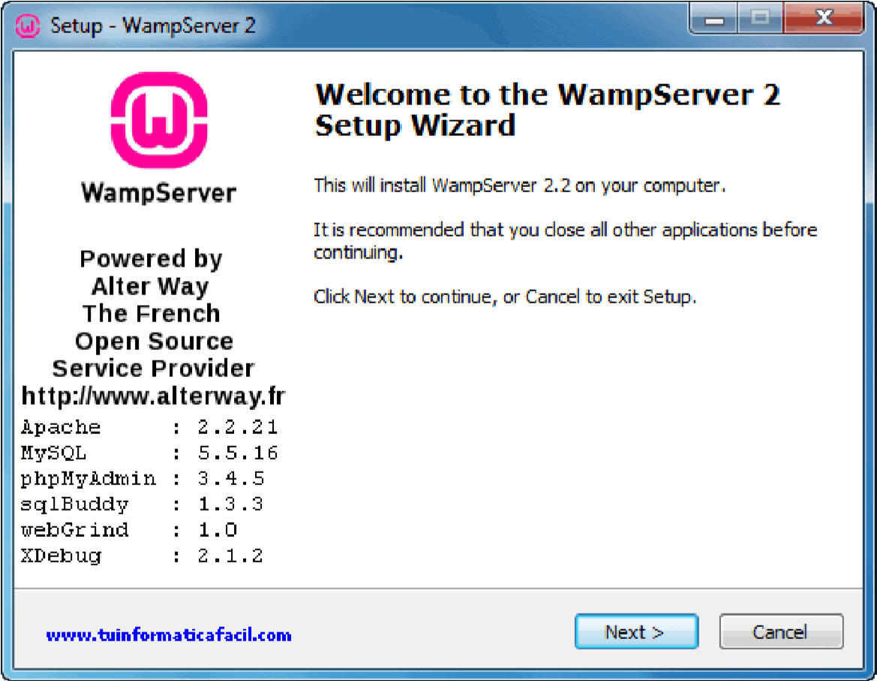

La siguiente ventana muestra el acuerdo de licencia, selecciona – I accept the agreement - y botón  Instalación y administración WampServer 2.2a 64 bits para continuar.

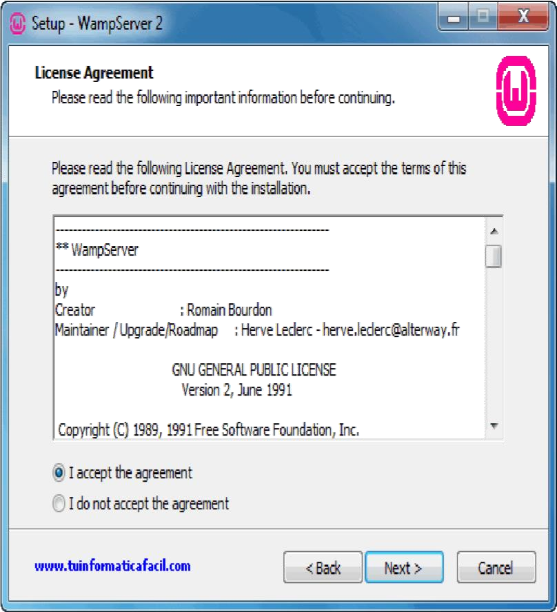

En esta ventana tienes que especificar el directorio donde se va a realizar la instalación, el Setup muestra una directorio por defecto - c:\wamp -, donde realizará la instalación, si quieres instalar en otra localización, yo he cambiado a la unidad d:, pulsa el botón  Instalación y administración WampServer 2.2 64 bits , una vez tengas el directorio destino decidido pulsa el botón Instalación y administración WampServer 2.2 64 bits  para continuar.

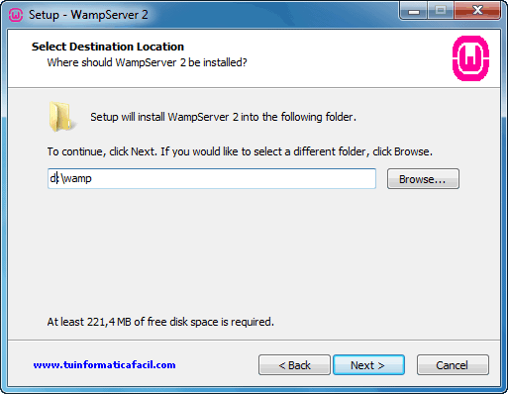

En esta ventana selecciona los iconos que instalador creara automáticamente, icono en el inicio rápido o/y icono en el escritorio, pulsa el botón Instalación y administración WampServer 2.2a 64 bits para continuar.

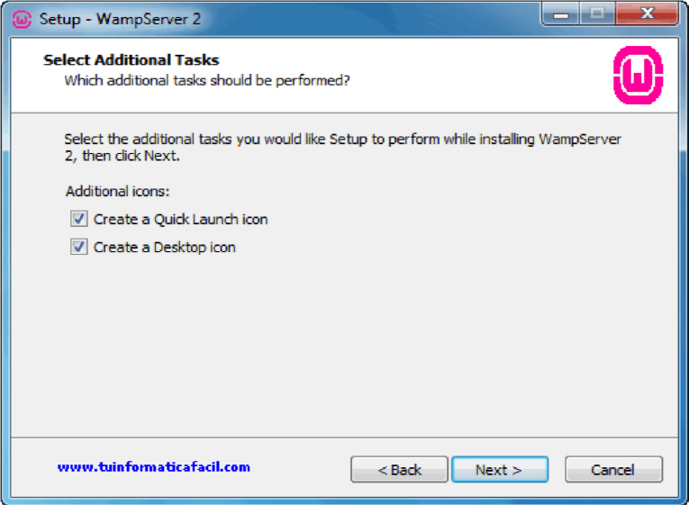

Finalmente obtendrás una ventana con el resumen de las tareas que va a realizar el Setup de WampServer 2.2a 64 bits, pulsa el botón Instalación y administración de WampServer 2.2a 64 bits  y la instalación comenzará.

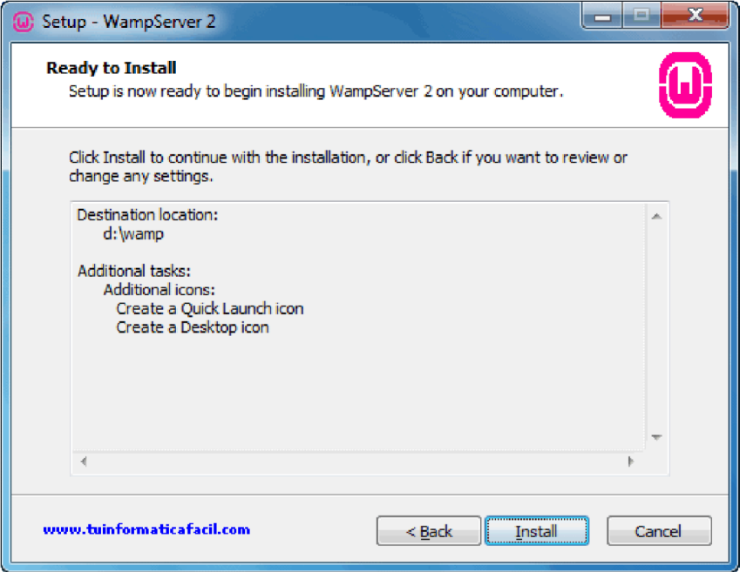

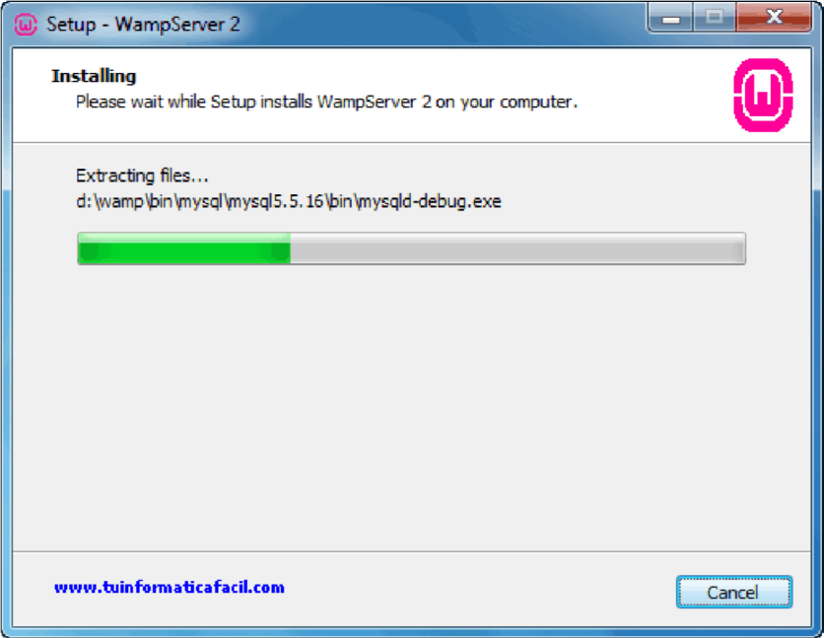

Durante el proceso de instalación aparece el explorador de archivos para que selecciones el navegador que vas a utilizar por defecto cada vez que algunas de las herramientas incluidas en WampServer, como por ejemplo PhpMyAdmin, por defecto WampServer utilizará el navegador Internet Explorer de Microsoft, si deseas utilizar otro debes buscar el ejecutable del navegador que quieras usar y pulsa el botón – Abrir - para seleccionarlo.

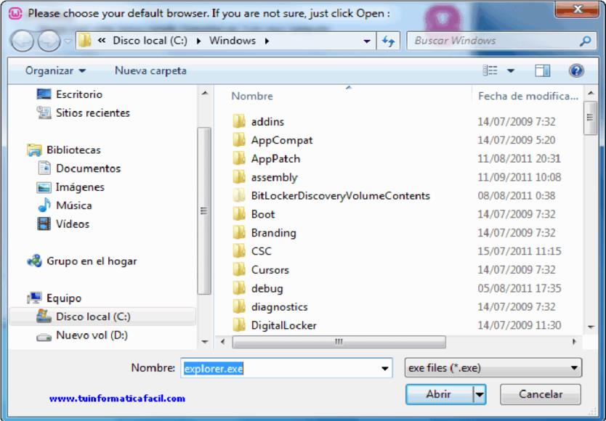

Si en el PC o servidor donde estas instalando tienes montado un servidor de correo (servidor SMTP) introduce el nombre del servidor de correo en campo SMTP y una cuenta de correo valida en el campo Email, esto será usado por la función mail() de PHP como remitente para correos de salida. Si no sabes o no estás seguro de tener un servidor de correo instalado, deja los valores que aparecen por defecto.

Pulsa el botón Instalación y administración WampServer 2.2a 64 bits

para continuar.

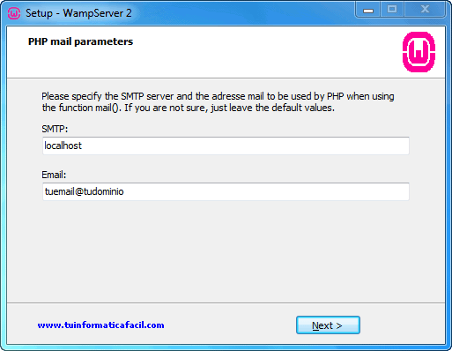

La instalación finalizo.

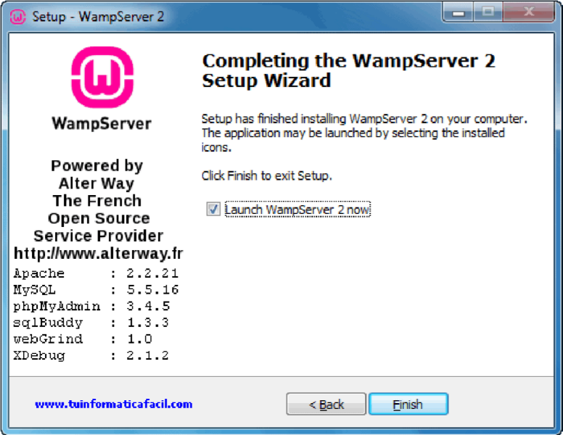

# CONFIGURACIÒN DEL APLICATIVO

Se coloca la carpeta llamada **BIBLIO INC** en la ruta donde se encuentra instalado el aplicativo normalmente es: C:\wamp\www

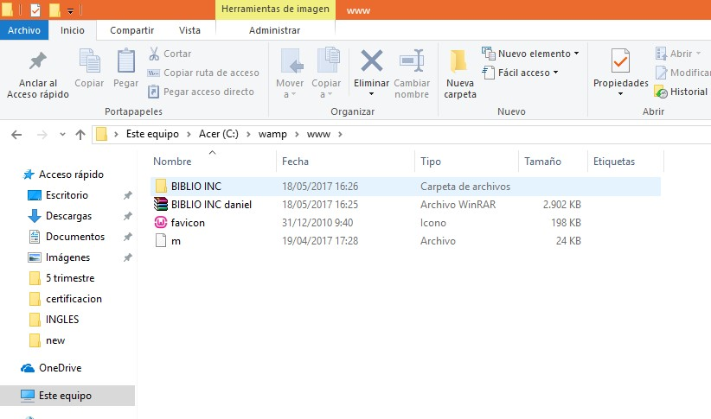

# CASOS DE USO

Para el aplicativo se va a definir dos roles o tipos de usuarios que interactuaran con el sistema de información de diferentes modos.

Administrador: tendrá la labor de realizar modificaciones, inserción, y eliminación de libros, prestar, aceptar pedidos de ellos y realizar diferentes acciones sobre los registros de las tablas de la base de datos.

Usuario: El usuario podrá interactuar con la página solicitando libros, realizando búsquedas, creando su cuenta personal para la biblioteca, consultando temas de su interés.

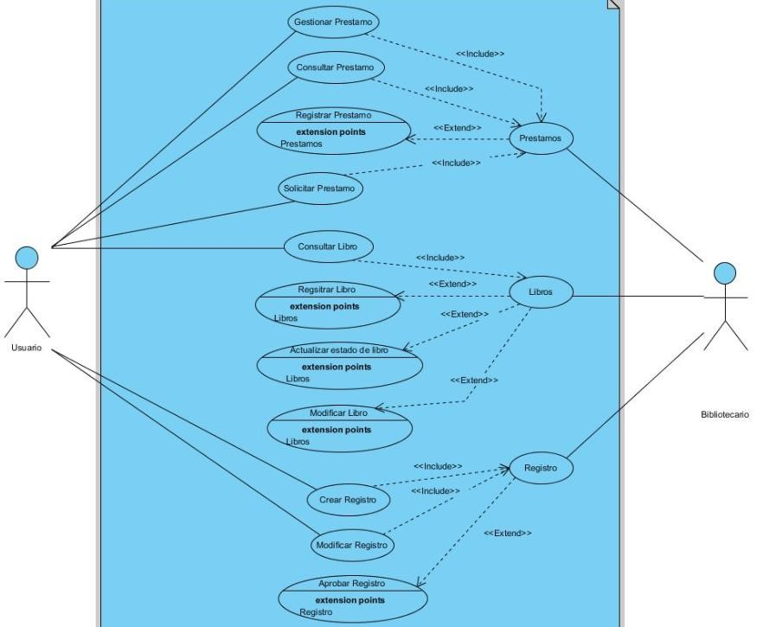

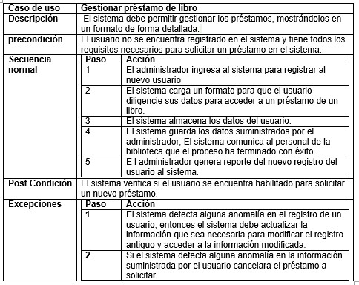

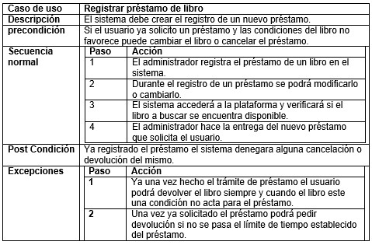

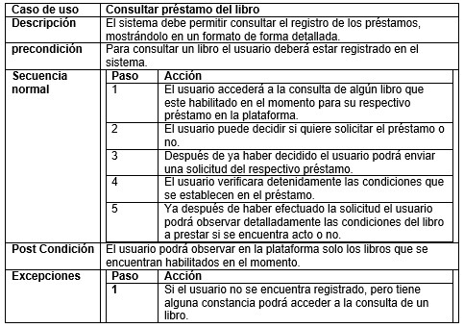

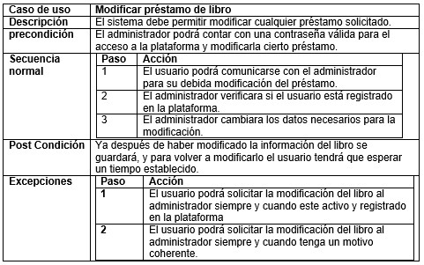

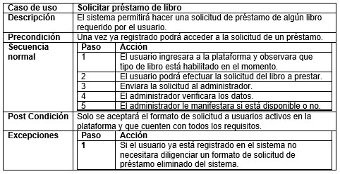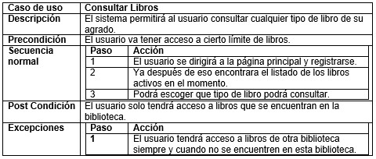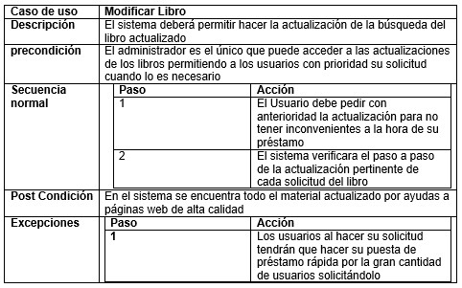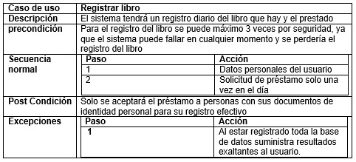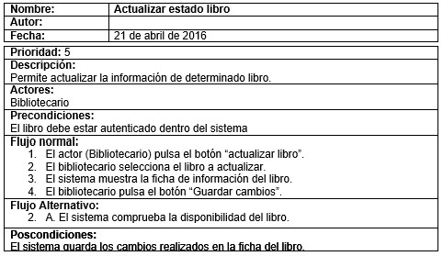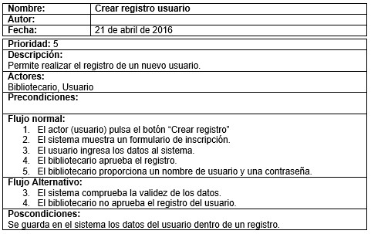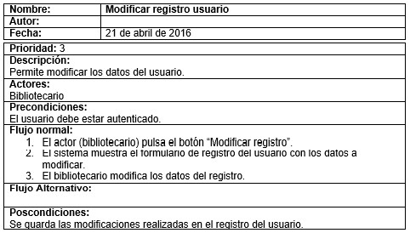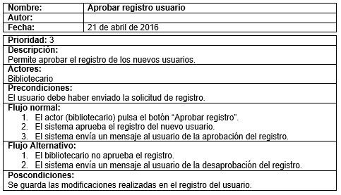

# MODULO ADMINISTRATIVO

Fue creado con el fin de que facilitar el trabajo al administrador del aplicativo. A través de este módulo se podrán ver, editar, buscar y borrar registros de las tablas.

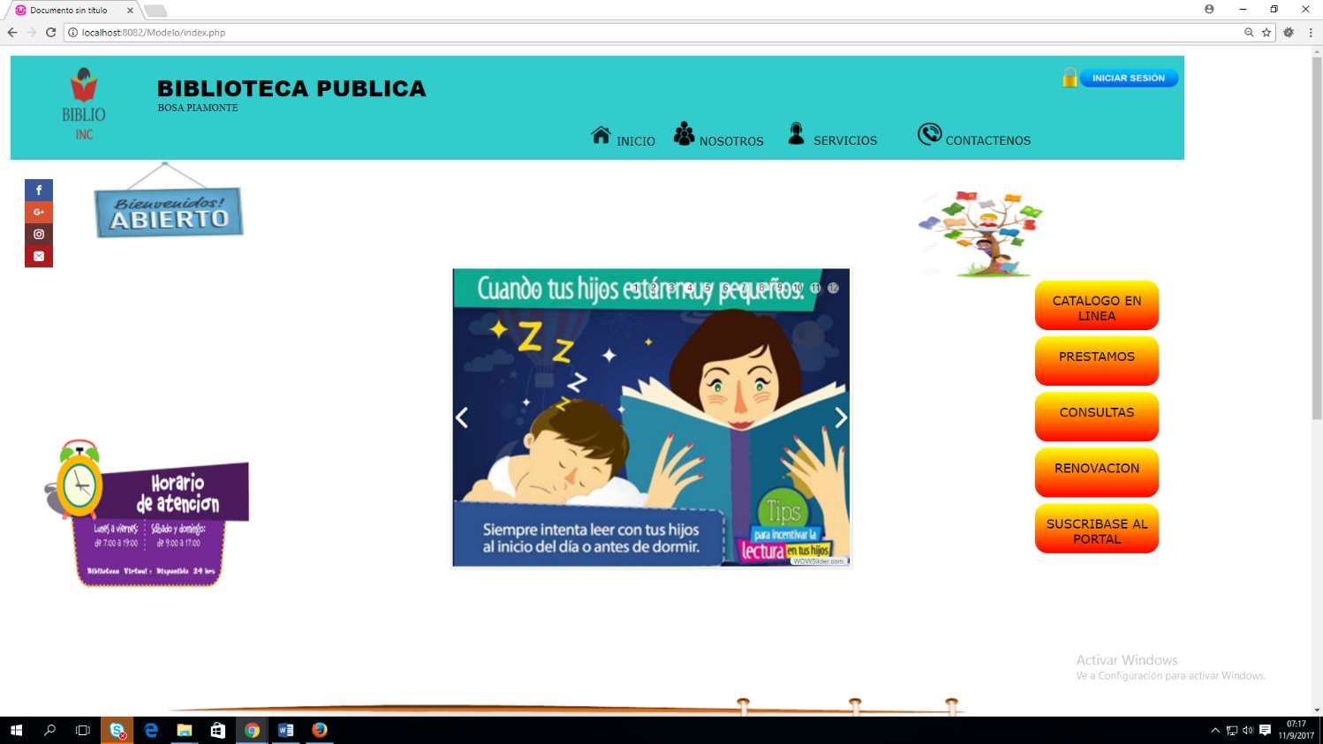

Acceso al público

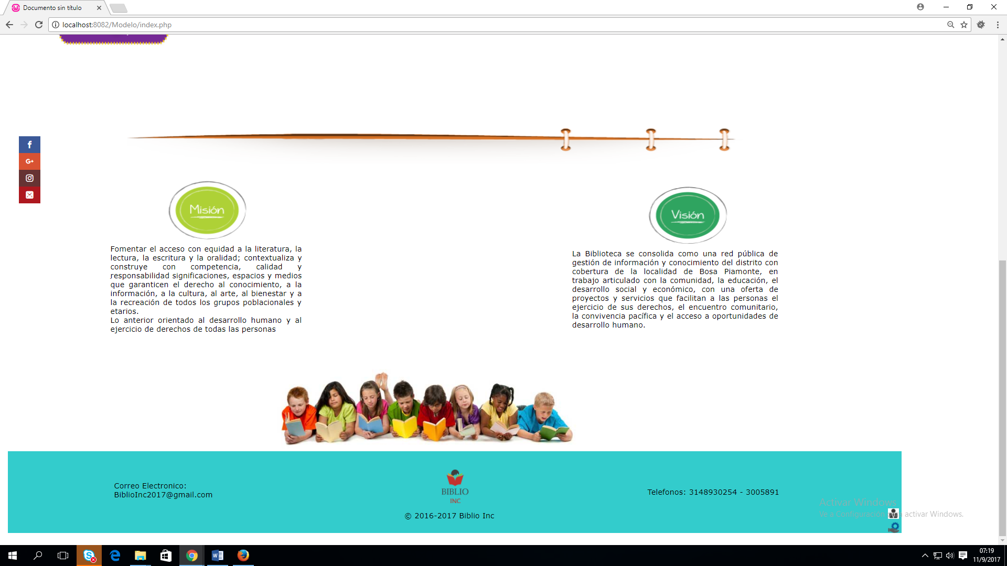

Acceso administrativo

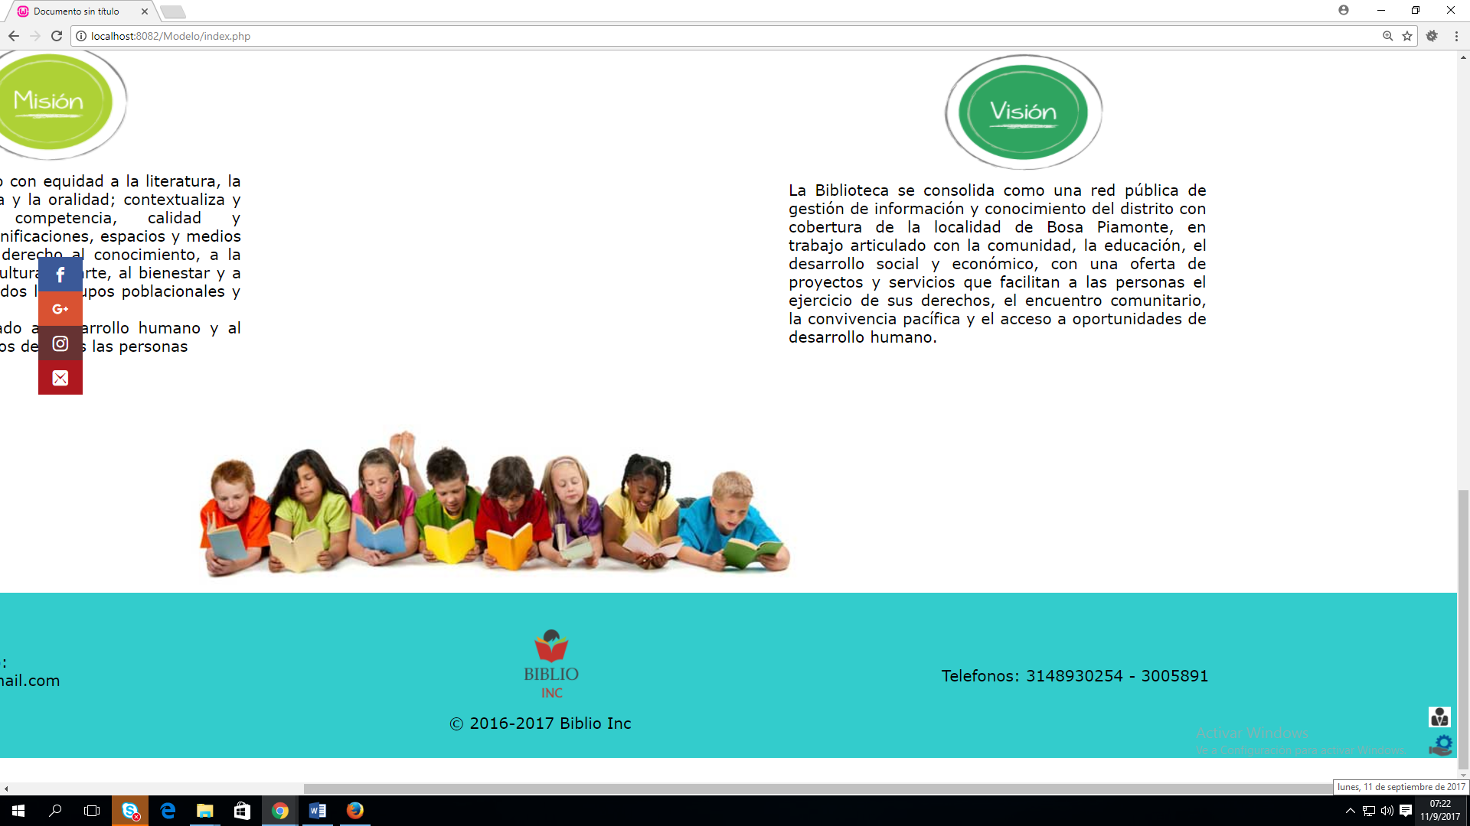

Acceso al bibliotecario

Dar clic en el inicio de la sesión administrador

Completar la información requerida por el sistema para ingresar, dar

Clic en iniciar sesión.

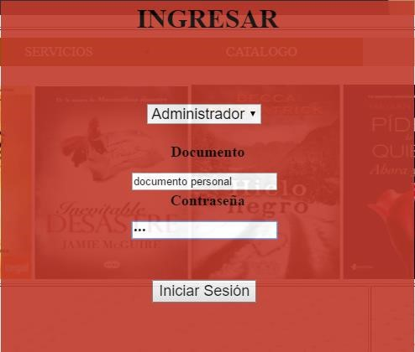

**BUSQUEDA DE DATOS**

Búsqueda de registros a través de contenido de los campos de una tabla, se escribe el dato a buscar.

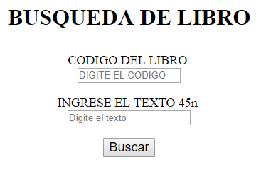

Digitar la información necesaria y dar clic en botón buscar

**REGISTRO DE DATOS**

Registro de datos a la tabla seleccionada, completar la información del libro y dar clic en el botón registrar.

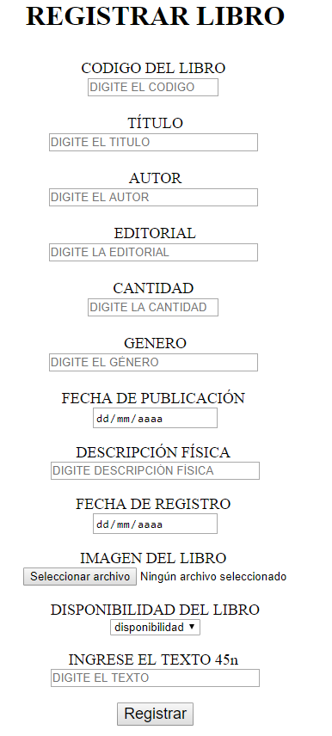

# MODELO DE ENTIDAD RELACIÒN

# C:\Users\SENA II\Documents\Proyecto\Modelo Entidad Relacion.png

.

# DISEÑO DE LA BASE DE DATOS

Para el funcionamiento eficiente se diseñó la Base de Datos que conforma el sistema con la aplicación MySQL debido a que esta aplicación nos permite un diseño amplio y concreto de las tablas y los campos que contiene la Base de Datos. La implementación de restricciones de seguridad y llaves foráneas entre otras cosas que incluye.

* Tablas de la Base de Datos.

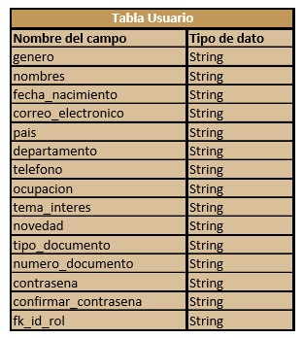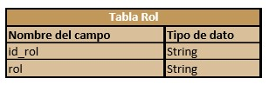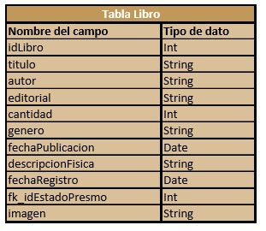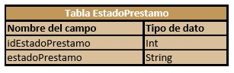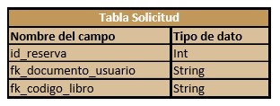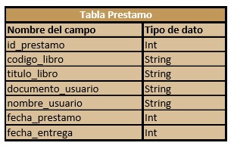

* Descripción de las tablas.
  + Tabla Usuario: Tabla contenedora de toda la información del usuario

* + Tabla Rol: Tabla contenedora de los roles existentes en la pagina
  + Tabla Libro: Tabla contenedora de la información de los registros de libros
  + Tabla EstadoPrestamo: Tabla contenedora de los estados de préstamo existentes para el programa
  + Tabla Solicitud: Tabla contenedora de las solicitudes de libros según los usuarios
  + Tabla Prestamo: Tabla contenedora de la información de los libros prestados por el administrador

# CODIFICACIÓN DE LAS PANTALLAS

El diseño de las pantallas se llevó acabo con la herramienta Adobe Dreamweaver CS6 al igual que la codificación de la misma la cual se muestra en la siguiente sección:

# Aplicación del proyecto

Se utilizará Adobe Dreamweaver CS6 para la ejecución de dicho proyecto**.**

**PANTALLA ADMINISTRADOR**



Interfaz del administrador

# PANTALLA DEL BIBLIOTECARIO

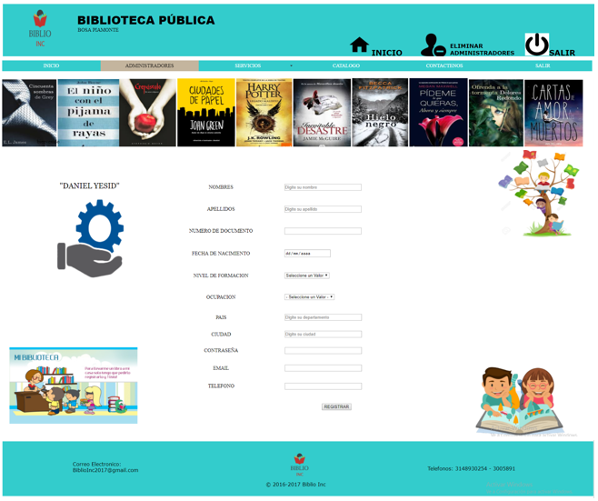

Interfaz del bibliotecario

# PANTALLA DEL USUARIO

Interfaz del usuario